$$y=3-2cos(x-1)$$
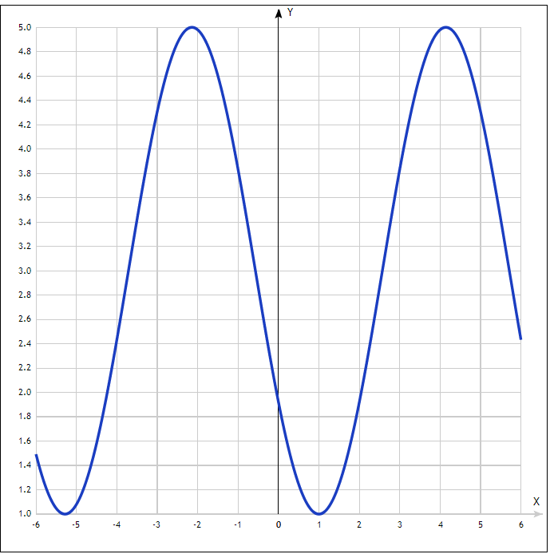
Таблица точек

x | y
-6 | 1.49
-5 | 1.08
-4 | 2.43
-3 | 4.31
-2 | 4.98
-1 | 3.83
0 | 1.92
1 | 1
2 | 1.92
3 | 3.83
4 | 4.98
5 | 4.31
6 | 2.43

